数学组十一月主动发展简报

一中数学组主办 2011.11．总第39期期期期
内容提要：
一：站在增效减负的高岗上；
二：三年主动发展结硕果;
三：数学课堂让美无处不在；
喜报
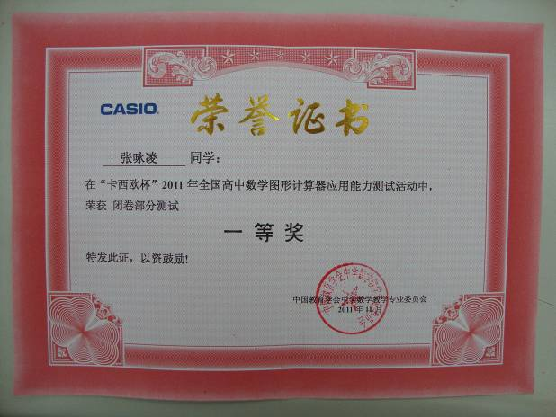
近日，在中国教育学会中学数学教学专业委员会主办的“卡西欧杯”2011年全国高中数学图形计算器应用能力测试活动中，由掌数宏和张新胜老师共同指导的参赛学生表现出色。在使用机器参加闭卷考试中，吴佳昊和张咏凌两位同学以优异的的成绩，荣获全国一等奖;我们学校荣获组织奖; 掌数宏和张新胜老师荣获指导教师奖。此外，掌数宏和张新胜两位老师利用自己的业余时间，特别为同学们编制图形计算器辅导教案，安排专门的指导课程。同时，学校对这次学生竞赛高度重视，给予了大力支持，保证了指导课程的顺利实施。
在“增效减负”的教育环境下，我校老师的敬业奉献和学生的勤奋好学，本能地会产生出极大的竞争力，这种竞争力，可以让我们站得更高。
三年主动发展结硕果
市一中科研日暨课题评价在三楼会议室进行，数学组教研组长李金蛟老师的省级课题《教材的二次开发》结题评价引来了各路高中前来学习研究。李老师从“二次开发”的背景到原则，从“二次开发”的方法再到它所带来的积极意义，长达半个多小时的报告无论是前来观摩的我校教科研的各路高手还是专家评委都听的津津有味。尤其是评估组的郭老师，她对课题成果的评价：具有时代性，思考有广度，分析有深度、研究有高度且不失效度。课题会给一些较高层次学校带来具有改革意义的效果。在座的各学科的老师也感觉受益匪浅。
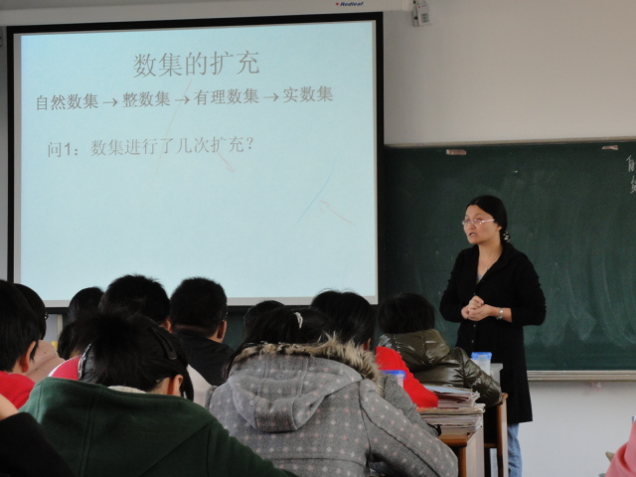
美丽的数学课堂

一年一度的校对外公开课又开始了，本次的公开课由我组的顾腊娣，周玉琴，陆建明三位老师担任 “主角”，对于这次的课不论是在内容的流畅上还是在课堂的气氛上，都让听课老师深刻的感受到了原生态的课堂，除此以外，这些老师的课件，粉笔字以及严谨的态度也给人留下了深刻的印象，让学生在学习枯燥的数学中体会到了数学的美，总体来说，这次的公开课，三位老师展示了一中老师的风采，所有的老师也都给出了很好的评价！
